Ano de 2025

ATA DA PLENÁRIA Nº 29

Em razão da ocorrência do Processo Eleitoral do Conselho Municipal de Direitos da Pessoa Idosa, não foi realizada a reunião ordinária da Plenária do CMI programada para o dia 04/12/2025, conforme o Calendário Oficial abaixo:

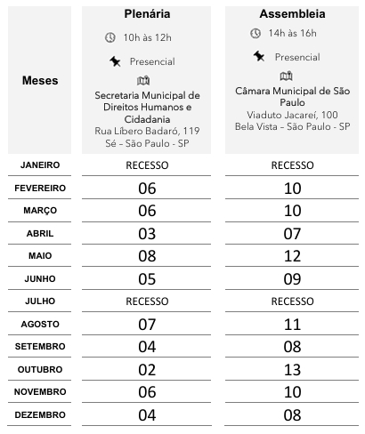

Importante*: As reuniões de 2025 estão sujeitas a alteração mediante deliberação do colegiado.

Possíveis mudanças sempre serão divulgadas na página do CMI, dentro do site da SMDHC.

